**Introducción**

*¿Qué es Onshape?*

Onshape es una plataforma de diseño CAD 3D basada completamente en la nube, desarrollada por la empresa **PTC**. A diferencia de los programas CAD tradicionales que requieren instalación en un equipo específico, Onshape funciona desde cualquier navegador web, permitiendo una mayor accesibilidad y flexibilidad para los usuarios. La herramienta está orientada a diseñadores, ingenieros, estudiantes y profesionales que buscan un entorno colaborativo moderno y eficiente.

Onshape permite crear piezas y ensamblajes mecánicos mediante modelado paramétrico, empleando una lógica de diseño basada en operaciones (extrusiones, cortes, simetrías, etc.) organizadas en un historial editable. Además, integra herramientas de gestión de documentos, comentarios en tiempo real y versiones automáticas, características clave para el trabajo en equipo.

***Aplicaciones y usos comunes***

Onshape se utiliza en múltiples contextos, tales como:

* Diseño de piezas mecánicas y prototipos.
* Proyectos estudiantiles en carreras de ingeniería y tecnología.
* Desarrollo de sistemas complejos en equipos de diseño distribuidos.
* Enseñanza de conceptos CAD sin requerimientos de laboratorio físico.

*Creación de un documento*

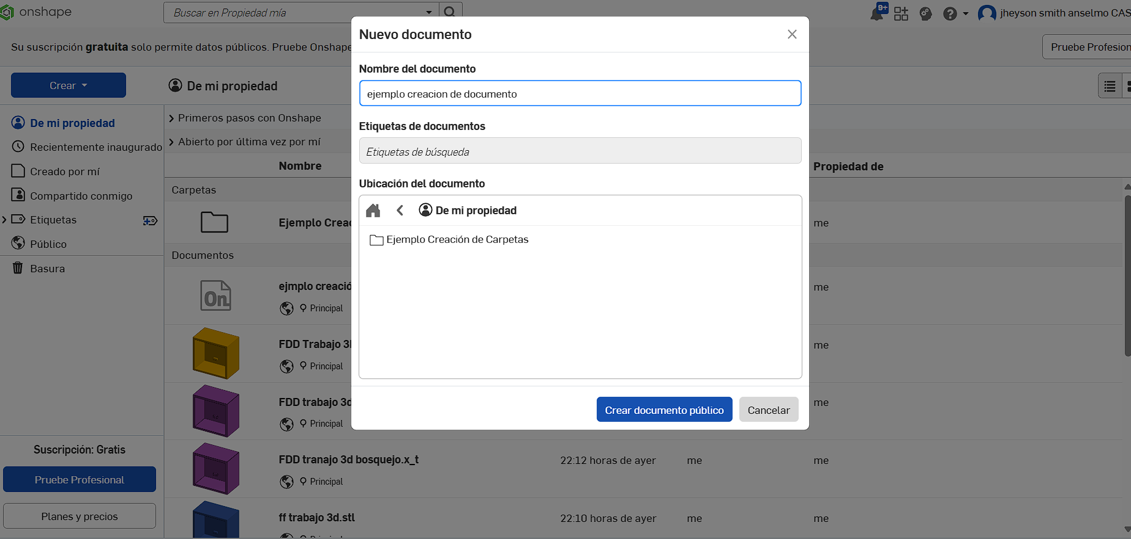

*Creación de carpetas*

Mi perfil en onshape

Creación y uso de equipos

Acceso a los recursos de ayuda

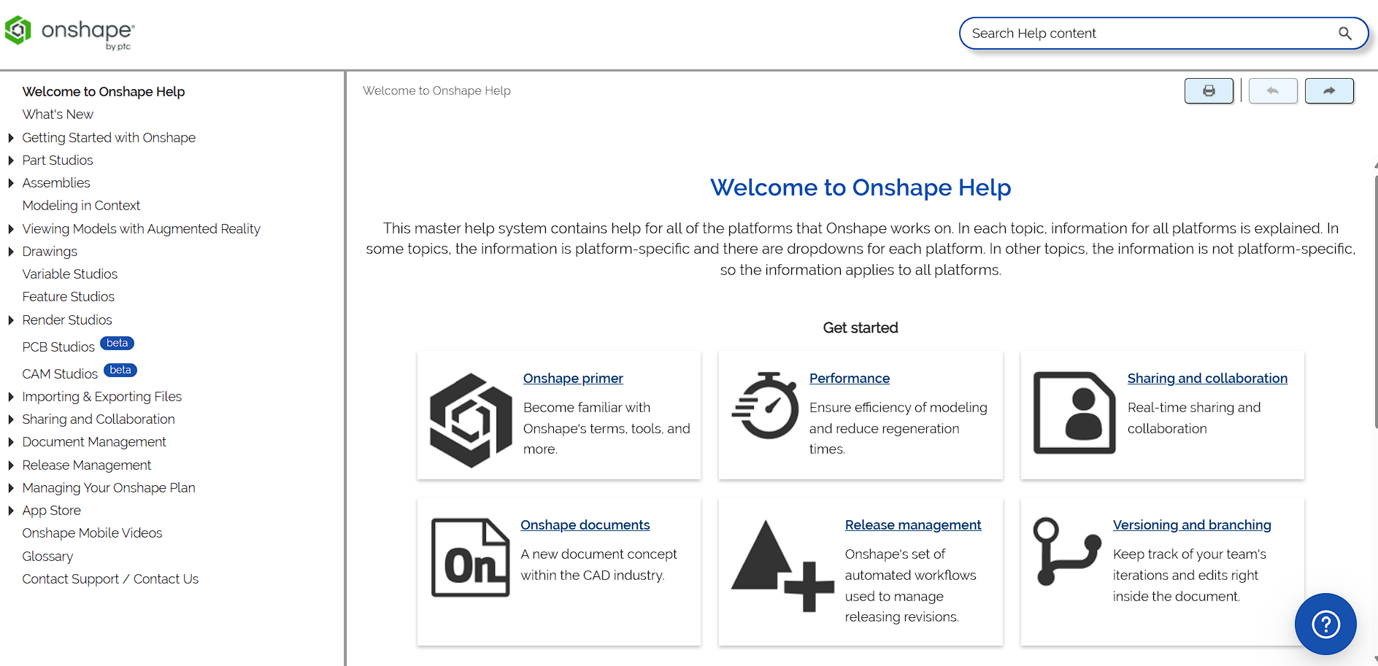

Certificado de finalizacion de curso

